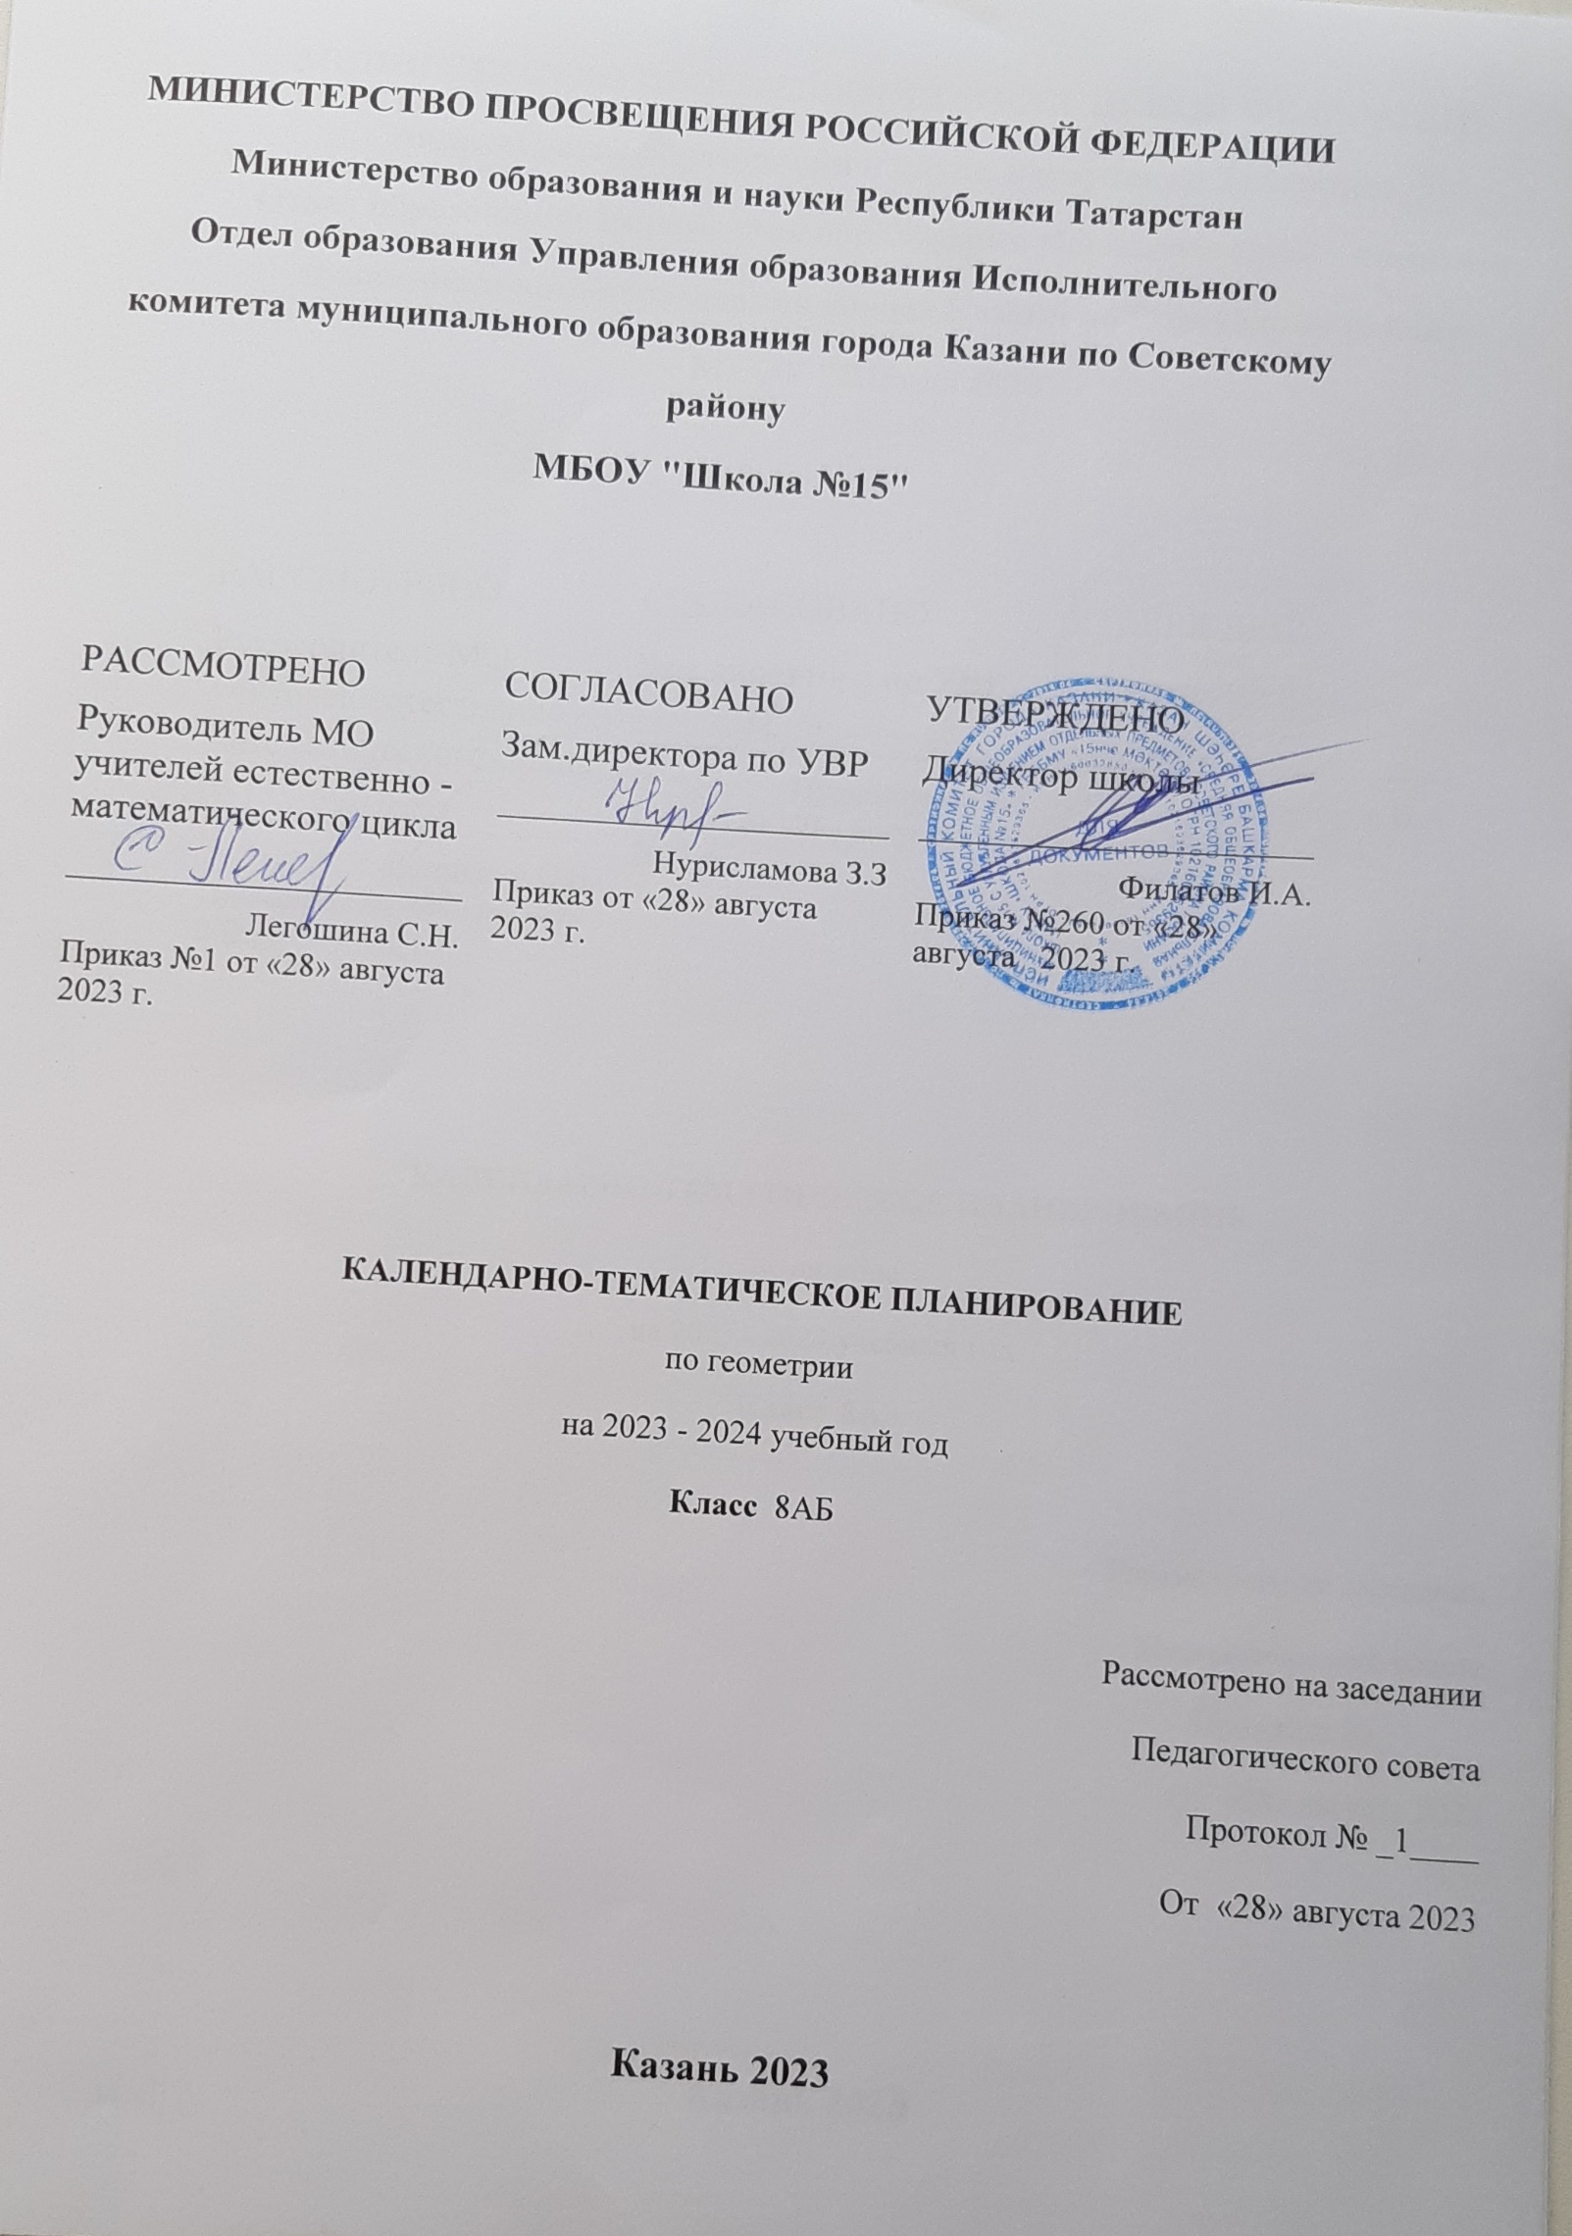

Рабочая программа учебного курса «Геометрия» для 8 класса разработана на основе:
1.Федерального государственного образовательного стандарта основного общего образования / Министерство образования и науки РФ. — М.: Просвещение, 2011. Приказ Министерства образования и науки РФ от 17.12.2010. № 1897.
2. Примерной программы общеобразовательных учреждений по геометрии 7–9 классы к учебному комплексу для 7-9 классов (Стандарты второго поколения.)

3 Авторской программы по геометрии для 7-9 классов (авторы – Л.С. Атанасян, В.Ф. Бутузов, С.Б. Кадомцев и др. – 2-е издание. – М.: Просвещение, 2013г.).

Количество часов в год: 68;
Количество часов в неделю: 2.

Учебно-методический комплект состоит из следующих пособий:
- для учащихся
- Геометрия 7 – 9 класс: учебник для общеобразовательных учреждений/ Л. С. Атанасян, В. Ф. Бутузов, С. Б. Кадомцев – М.: Просвещение, 2014

- для учителя

- Л.С. Атанасян, В.Ф. Бутузов, С.Б.Кадомцев, Э.Г.Позняк, И.И.Юдина. «Геометрия 7-9» учебник для образовательных учреждений / -18-е изд.–М.: Просвещение,, 2008 г.
- Зив Б.Г., Мейлер В.М. «Дидактические материалы по геометрии 7 класс».–М.: Просвещение,, 2008 г.
- Балаян Э.Н. «Геометрия: задачи на готовых чертежах: 7-9 классы»/Ростов н/Д: Феникс, 2009.
Н.Ф. Гаврилова Поурочные разработки по геометрии. 8 класс.-М. : ВАКО, 2005.- 320 с.
- П.И. Алтынов. Геометрия. Тесты. 7-9 кл.: Учебно-методическое пособие.- 2-е изд.- М.- Дрофа,1998.- 112 с.
- Геометрия. 7-9 классы. Самостоятельные и контрольные работы к учебнику Л.С. Атанасяна: разрезные карточки / сост. М.А. Иченская.- Волгоград: Учитель, 2006.- 150с.
- Карточки для коррекции знаний по математике для 7 класса/ Г. Г. Левитас – М.: Илекса, 2008
- Геометрия. 7 – 9 классы: опорные конспекты. Ключевые задачи/ авт.-сост. Т. А. Лепехина – Волгоград: Учитель, 2009

Цели и задачи, решаемые при реализации рабочей программы:
Изучение предмета направлено на достижение следующих целей:

- овладение системой математических знаний и умений, необходимых для применения в практической деятельности, изучения смежных дисциплин, продолжения образования;
- интеллектуальное развитие, формирование качеств личности, необходимых человеку для полноценной жизни в современном обществе: ясность и точность мысли, критичность мышления, интуиция, логическое мышление, элементы алгоритмической культуры, пространственных представлений, способность к преодолению трудностей;
- формирование представлений об идеях и методах математики как универсального языка науки и техники, средства моделирования явлений и процессов;
- воспитание культуры личности, отношения к математике как к части общечеловеческой культуры, понимание значимости математики для научно-технического прогресса.

На протяжении изучения материала предполагается закрепление и отработка основных умений и навыков, их совершенствование, а также систематизация полученных ранее знание, таким образом, решаются следующие задачи:
- введение терминологии и отработка умения ее грамотно использования;
- развитие навыков изображения планиметрических фигур и простейших геометрических конфигураций;
- совершенствование навыков применения свойств геометрических фигур как опоры при решении задач;
- формирования умения решения задач на вычисление геометрических величин с применением изученных свойств фигур и формул;
- совершенствование навыков решения задач на доказательство;
- отработка навыков решения задач на построение с помощью циркуля и линейки;
- расширение знаний учащихся о треугольниках, четырёхугольниках и окружности.
Курс даёт возможность вести работу по формированию у учащихся:
- распознавать геометрические фигуры, различать их взаимное расположение;
изображать геометрические фигуры; выполнять чертежи по условию задач;
- распознавать на чертежах, моделях и в окружающей обстановке основные пространственные тела, изображать их;
- вычислять значения геометрических величин (длин, углов);
- решать геометрические задачи, опираясь на изученные свойства фигур и отношений между ними, применяя дополнительные построения и алгебраический аппарат;
- проводить доказательные рассуждения при решении задач, используя известные теоремы, обнаруживая возможности для их использования;
- решать простейшие планиметрические задачи в пространстве

Требования к уровню подготовки учащихся
Наглядная геометрия
Учащийся научится:
- распознавать на чертежах, рисунках, моделях и в окружающем мире плоские и пространственные геометрические фигуры;
- распознавать развёртки куба, прямоугольного параллелепипеда, правильной пирамиды цилиндра и конуса;
- строить развёртки куба и прямоугольного параллелепипеда;
- определять по линейным размерам развёртки фигуры линейные размеры самой фигуры и наоборот;
• вычислять объём прямоугольного параллелепипеда.
Учащийся получит возможность:
- научиться вычислять объёмы пространственных геометрических фигур, составленных из прямоугольных параллелепипедов;
- углубить и развить представления о пространственных геометрических фигурах;
- научиться применять понятие развёртки для выполнения практических расчётов.
Геометрические фигуры
Учащийся научится:
- пользоваться языком геометрии для описания предметов окружающего мира и их взаимного расположения;
- распознавать и изображать на чертежах и рисунках геометрические фигуры и их конфигурации;
- находить значения длин линейных элементов фигур и их отношения, градусную меру углов от 0° до 180°, применяя определения, свойства и признаки фигур и их элементов, отношения фигур (равенство, подобие, симметрии, поворот, параллельный перенос);
- оперировать с начальными понятиями тригонометрии и выполнять элементарные операции над функциями углов;
- решать задачи на доказательство, опираясь на изученные свойства фигур и отношений между ними и применяя изученные методы доказательств;
- решать несложные задачи на построение, применяя основные алгоритмы построения с помощью циркуля и линейки;
• решать простейшие планиметрические задачи в пространстве.
Учащийся получит возможность:
- овладеть методами решения задач на вычисления и доказательства: методом от противного, методом подобия, методом перебора вариантов и методом геометрических мест точек;
- приобрести опыт применения алгебраического и тригонометрического аппарата и идей движения при решении геометрических задач;
- овладеть традиционной схемой решения задач на построение с помощью циркуля и линейки: анализ, построение, доказательство и исследование;
- научиться решать задачи на построение методом геометрического места точек и методом подобия;
- приобрести опыт исследования свойств планиметрических фигур с помощью компьютерных программ;
- приобрести опыт выполнения проектов по темам «Геометрические преобразования на плоскости», «Построение отрезков по формуле».
Измерение геометрических величин
Учащийся научится:
- использовать свойства измерения длин, площадей и углов при решении задач на нахождение длины отрезка, длины окружности, длины дуги окружности, градусной меры угла;
- вычислять площади треугольников, прямоугольников, параллелограммов, трапеций, кругов и секторов;
- вычислять длину окружности, длину дуги окружности;
- вычислять длины линейных элементов фигур и их углы, используя формулы длины окружности и длины дуги окружности, формулы площадей фигур;
- решать задачи на доказательство с использованием формул длины окружности и длины дуги окружности, формул площадей фигур;
- решать практические задачи, связанные с нахождением геометрических величин (используя при необходимости справочники и технические средства).
Учащийся получит возможность научиться:
- вычислять площади фигур, составленных из двух или более прямоугольников, параллелограммов, треугольников, круга и сектора;
- вычислять площади многоугольников, используя отношения равновеликости и равносоставленности;
- применять алгебраический и тригонометрический аппарат и идеи движения при решении задач на вычисление площадей многоугольников.

Планируемые результаты освоения предмета
Личностные:
у учащихся будут сформированы:
1) ответственное отношение к учению;
2) готовность и способность обучающихся к саморазвитию и самообразованию на основе мотивации к обучению и познанию;
3) умение ясно, точно, грамотно излагать свои мысли в устной и письменной речи, понимать смысл поставленной задачи, выстраивать аргументацию, приводить примеры и контрпримеры;
4) начальные навыки адаптации в динамично изменяющемся мире;
5) экологическая культура: ценностное отношение к природному миру, готовность следовать нормам природоохранного, здоровьесберегающего поведения;
6) формирование способности к эмоциональному восприятию математических объектов, задач, решений, рассуждений;
7) умение контролировать процесс и результат учебной математической деятельности;
у учащихся могут быть сформированы:
1) первоначальные представления о математической науке как сфере человеческой деятельности, об этапах её развития, о её значимости для развития цивилизации;
2) коммуникативная компетентность в общении и сотрудничестве со сверстниками в образовательной, учебно-исследовательской, творческой и других видах деятельности;
3) критичность мышления, умение распознавать логически некорректные высказывания, отличать гипотезу от факта;
4) креативность мышления, инициативы, находчивости, активности при решении арифметических задач.

Метапредметные:
регулятивные
учащиеся научатся:
1) формулировать и удерживать учебную задачу;
2) выбирать действия в соответствии с поставленной задачей и условиями её реализации;
3) планировать пути достижения целей, осознанно выбирать наиболее эффективные способы решения учебных и познавательных задач;
4) предвидеть уровень усвоения знаний, его временных характеристик;
5) составлять план и последовательность действий;
6) осуществлять контроль по образцу и вносить необходимые коррективы;
7) адекватно оценивать правильность или ошибочность выполнения учебной задачи, её объективную трудность и собственные возможности её решения;
8) сличать способ действия и его результат с заданным эталоном с целью обнаружения отклонений и отличий от эталона;
учащиеся получат возможность научиться:
1) определять последовательность промежуточных целей и соответствующих им действий с учётом конечного результата;
2) предвидеть возможности получения конкретного результата при решении задач;
3) осуществлять констатирующий и прогнозирующий контроль по результату и по способу действия;
4) выделять и формулировать то, что усвоено и что нужно усвоить, определять качество и уровень усвоения;
5) концентрировать волю для преодоления интеллектуальных затруднений и физических препятствий;
познавательные
учащиеся научатся:
1) самостоятельно выделять и формулировать познавательную цель;
2) использовать общие приёмы решения задач;
3) применять правила и пользоваться инструкциями и освоенными закономерностями;
4) осуществлять смысловое чтение;
5) создавать, применять и преобразовывать знаково-символические средства, модели и схемы для решения задач;
6) самостоятельно ставить цели, выбирать и создавать алгоритмы для решения учебных математических проблем;
7) понимать сущность алгоритмических предписаний и уметь действовать в соответствии с предложенным алгоритмом;
8) понимать и использовать математические средства наглядности (рисунки, чертежи, схемы и др.) для иллюстрации, интерпретации, аргументации;
9) находить в различных источниках информацию, необходимую для решения математических проблем, и представлять её в понятной форме; принимать решение в условиях неполной и избыточной, точной и вероятностной информации;
учащиеся получат возможность научиться:
1) устанавливать причинно-следственные связи; строить логические рассуждения, умозаключения (индуктивные, дедуктивные и по аналогии) и выводы;
2) формировать учебную и общепользовательскую компетентности в области использования информационно-коммуникационных технологий (ИКТ-компетентности);
3) видеть математическую задачу в других дисциплинах, в окружающей жизни;
4) выдвигать гипотезы при решении учебных задач и понимать необходимость их проверки;
5) планировать и осуществлять деятельность, направленную на решение задач исследовательского характера;
6) выбирать наиболее рациональные и эффективные способы решения задач;
7) интерпретировать информацию (структурировать, переводить сплошной текст в таблицу, презентовать полученную информацию, в том числе с помощью ИКТ);
8) оценивать информацию (критическая оценка, оценка достоверности);
9) устанавливать причинно-следственные связи, выстраивать рассуждения, обобщения;

коммуникативные
учащиеся научатся:
1) организовывать учебное сотрудничество и совместную деятельность с учителем и сверстниками: определять цели, распределять функции и роли участников;
2) взаимодействовать и находить общие способы работы; работать в группе: находить общее решение и разрешать конфликты на основе согласования позиций и учёта интересов; слушать партнёра; формулировать, аргументировать и отстаивать своё мнение;
3) прогнозировать возникновение конфликтов при наличии разных точек зрения;
4) разрешать конфликты на основе учёта интересов и позиций всех участников;
5) координировать и принимать различные позиции во взаимодействии;
6) аргументировать свою позицию и координировать её с позициями партнёров в сотрудничестве при выработке общего решения в совместной деятельности.

Предметные:
учащиеся научатся:
1) работать с геометрическим текстом (структурирование, извлечение необходимой информации), точно и грамотно выражать свои мысли в устной и письменной речи, применяя математическую терминологию и символику, использовать различные языки математики (словесный, символический, графический), обосновывать суждения, проводить классификацию;
2) владеть базовым понятийным аппаратом : иметь представление о числе, дроби, об основных геометрических объектах (точка, прямая, ломаная, угол, многоугольник, круг, окружность);
3)измерять длины отрезков, величины углов;
4) владеть навыками устных, письменных, инструментальных вычислений;
5) пользоваться изученными геометрическими формулами;
6) пользоваться предметным указателем энциклопедий и справочников для нахождения информации;
учащиеся получат возможность научиться:
1) выполнять арифметические преобразования выражений, применять их для решения геометрических задач и задач, возникающих в смежных учебных предметах;
2) применять изученные понятия, результаты и методы при решении задач из различных разделов курса, в том числе задач, не сводящихся к непосредственному применению известных алгоритмов;
3) самостоятельно действовать в ситуации неопределённости при решении актуальных для них проблем, а также самостоятельно интерпретировать результаты решения задач с учетом ограничений, связанных с реальными свойствами рассматриваемых процессов и явлений;
4) основным способам представления и анализа статистических данных; решать задачи с помощью перебора возможных вариантов.

ТЕМАТИЧЕСКОЕ ПЛАНИРОВАНИЕ
8 КЛАСС
№ п/п | Наименование разделов и тем программы | Количество часов
№ п/п | Наименование разделов и тем программы | Всего | Контрольные работы | Практические работы
1 | Четырехугольники | 14 | 1
2 | Площадь | 14 | 1
3 | Подобные треугольники | 19 | 1
4 | Окружность | 17 | 1
5 | Повторение, обобщение знаний | 4 | 1
ОБЩЕЕ КОЛИЧЕСТВО ЧАСОВ ПО ПРОГРАММЕ |  | 68 | 5 | 0

